Complexidade ciclomática:

**Método:** **salvarCliente**

**Total: 12**

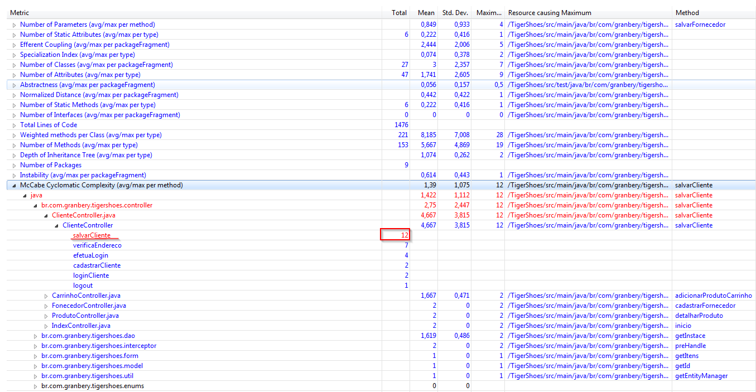

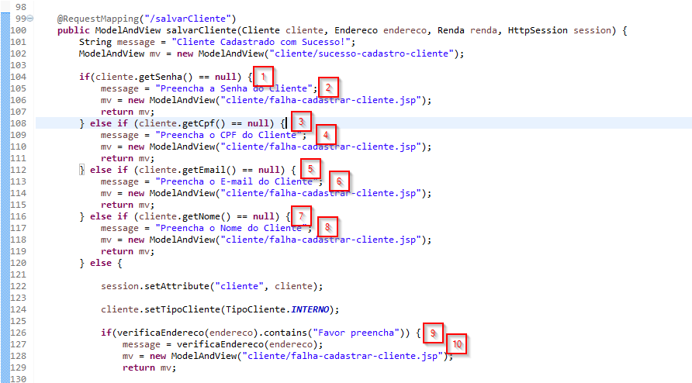

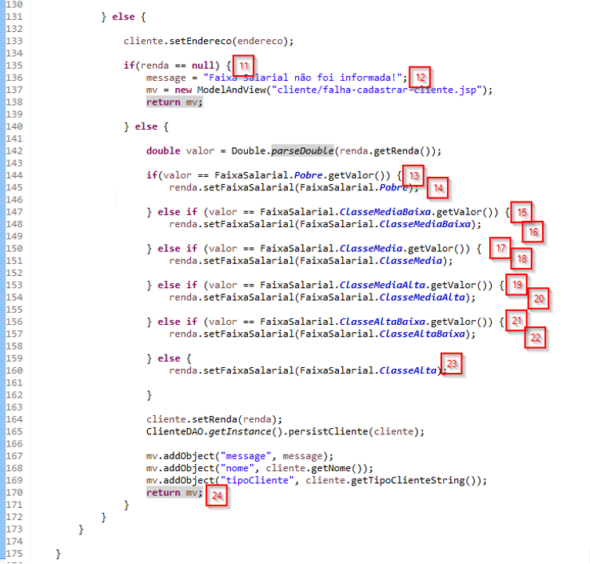

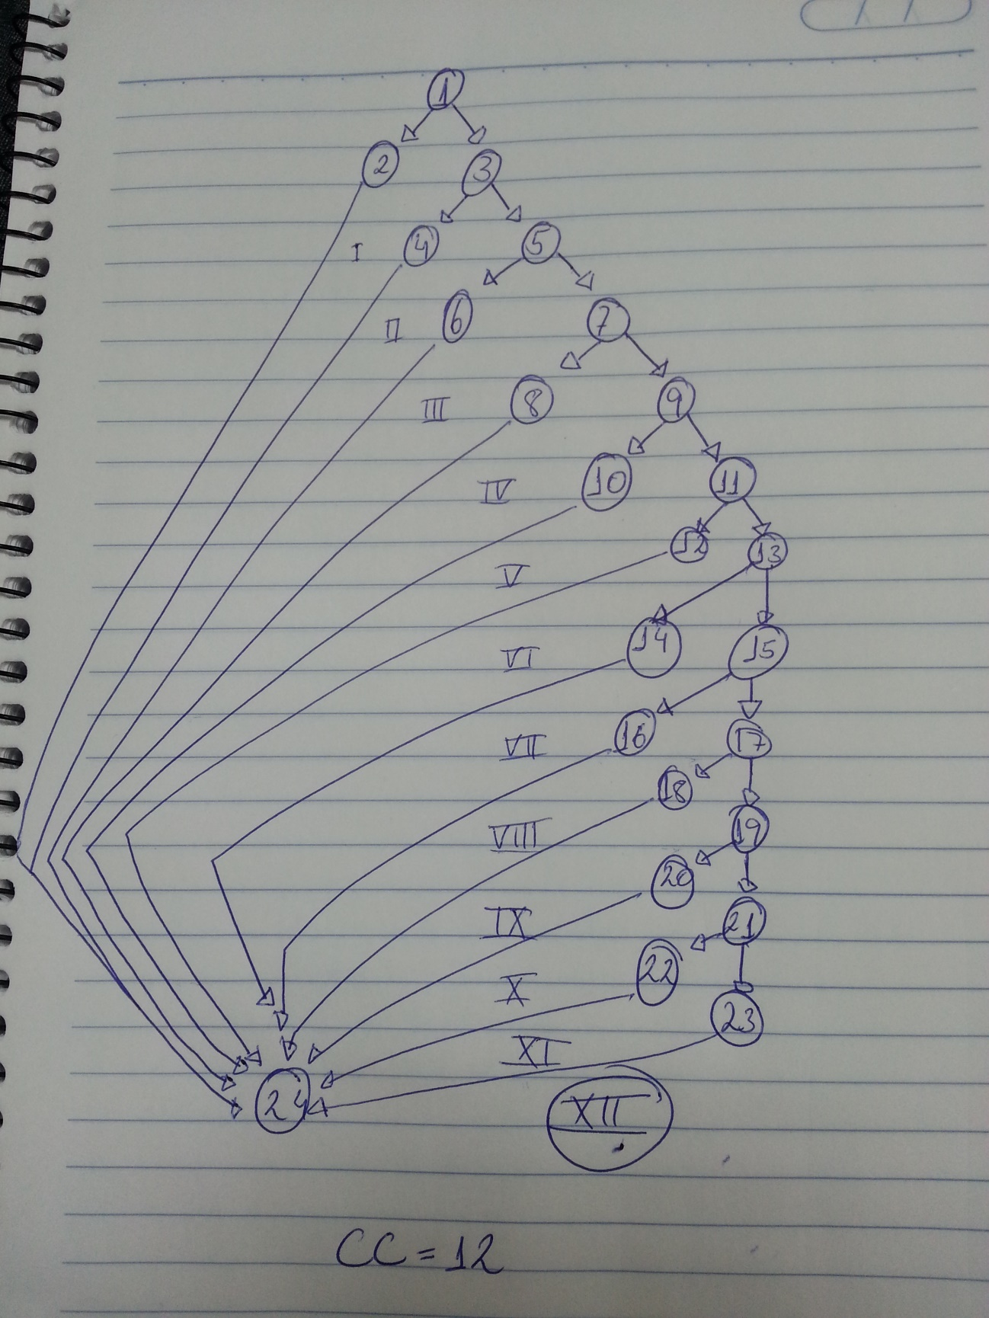

**Teste JUnit:  
  
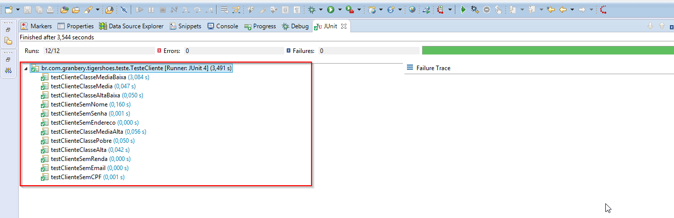**

**Método:** **efetuarLogin**

**Total: LUIZ FERNANDO**